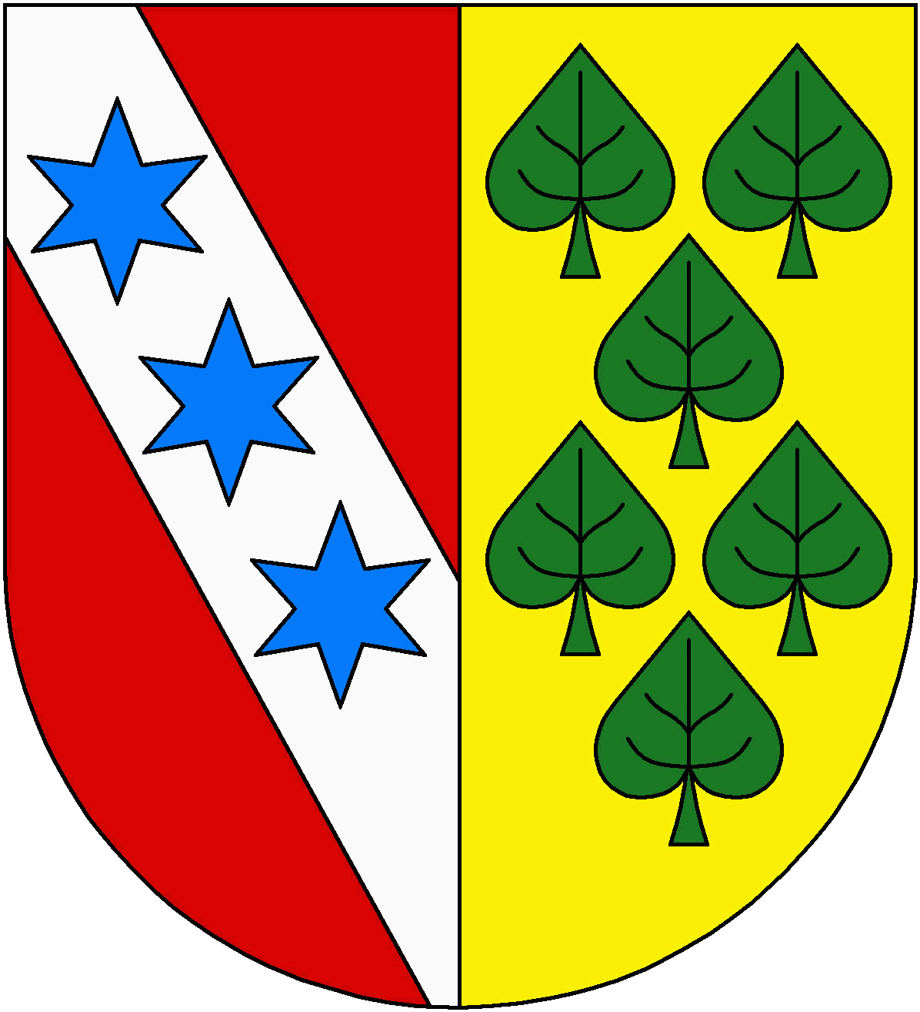
Obec Prosenická Lhota
Prosenická Lhota čp. 20, 264 01 Sedlčany
IČO: 00243116, DIČ: CZ00243116
https://www.prosenickalhota.cz, tel. 724 181 366; obec@prosenickalhota.cz

V roce 2016 bylo zbudováno nové víceúčelové hřiště s umělým povrchem a oplocením. Celá akce byla pořízena z vlastních zdrojů obce ve výši 779 000,- Kč.

